Конспект занятия с детьми старшей группы «Зимушка-зима»
Воспитатель : Т.В.Черепнина
Цель: Закрепить у детей признаки зимы, сезонные изменения в природе, связанные с зимним периодом.
Задачи:
• Уточнить и расширить представления детей о зиме, о снеге.
• Побуждать детей анализировать, делать выводы, грамотно формулировать свой ответ.
• Развивать логическое мышление, сообразительность, фантазию во время отгадывания загадок.
Материалы: иллюстрации с зимним пейзажам; картинки снега, вьюги, льда; картинка круговорота воды в природе; раскраска снеговика.
Ход: Дети сидят на стульчиках. На доске висит иллюстрация с зимним пейзажам. 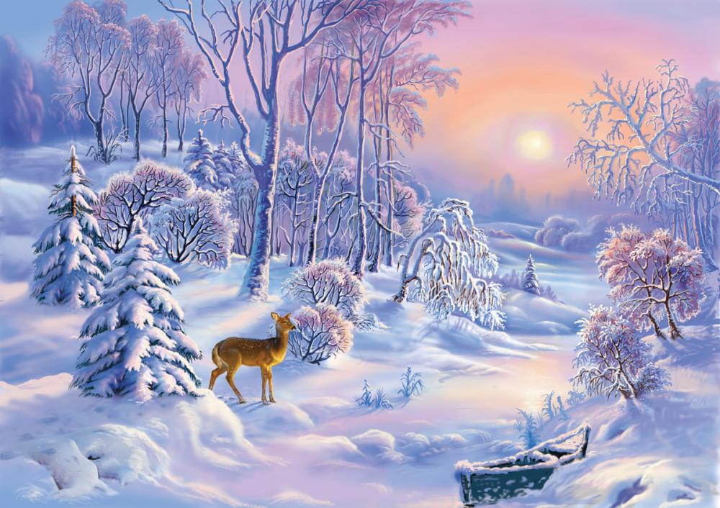
Воспитатель читает стихотворение «Зима» В. Степанов
Зима пришла.
Я шапку белую ношу,
Я белым воздухом дышу,
Белы мои ресницы,
Пальто и рукавицы, —
Не различить меня в мороз
Среди белеющих берёз.
Замру. И белка в тишине
Вдруг спрыгнет на руки ко мне.

- Ребята, а теперь послушайте и разгадайте загадку. (Перед детьми картинки снега, вьюги, льда.)
Белым пледом лес укрыт,
И медведь в берлоге спит.
Снег, как белая кайма.
Кто хозяйничал? (зима)

Что за чудо-покрывало?
Ночью все вдруг белым стало.
Не видать дорог и рек —
Их укрыл пушистый... (снег)
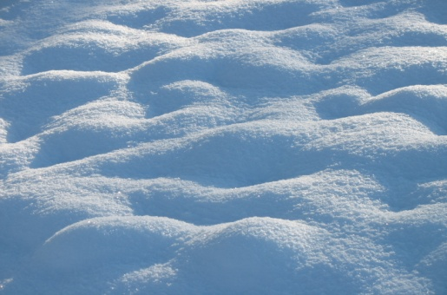
Кто все ночи напролет
Песни снежные поет?
Ветру — зимняя подруга,
Наметет сугробы... (вьюга)
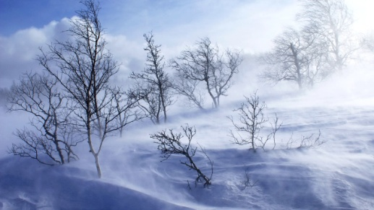
Жарким летом на плоту
По волнам я проплыву.
А зимой не нужен плот —
Превратились волны в... (лед)
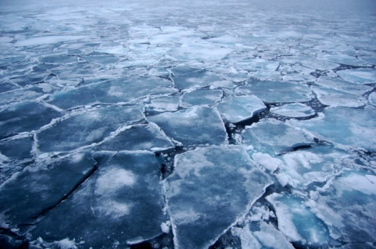

Воспитатель: ребята, а вы знаете, почему наступает зима?
Потому что Земля, наша планета, в это время года так наклонена к Солнцу, что на нее попадает меньше солнечных лучей, а следовательно, она получает меньше тепла и света. Поэтому понижается температура, дни становятся короче, а ночи длиннее.
-А снег появляется из-за круговорота воды в природе.
Вода постепенно испаряется из луж, морей, озер, рек и океанов и поднимается вверх, где под воздействием температуры охлаждается, группируется и снова превращается в воду. Если температура совсем низкая, на улице очень холодно, тогда капельки застывают и в виде снежинок опускаются к нам на землю. Эти белые магические кристаллы снега при потеплении тают, испаряясь, поднимаются наверх, а круговорот воды в природе запускается вновь (Перед детьми картинка круговорота воды в природе)
-Зверей от зимней стужи спасают пушистый мех и теплая шерсть. Главной заботой для зверей в зимнее время является питание. Даже барсук, накопивший за осень достаточно жира и залегший в зимнюю спячку, иногда просыпается, чтобы поесть что-нибудь из своих запасов.
Не просыпается только медведь — ему хватает жира на всю зиму. Спит медведь очень чутко. Можно сказать, что он не спит, а дремлет, прислушиваясь ко всему, что происходит вокруг
Физкультминутка «Я мороза не боюсь»
Я мороза не боюсь. (Грозят пальцем) С ним я крепко подружусь!(Ладоши скреплены) Подойдет ко мне мороз. ( Ходьба на месте) Тронет руку, тронет нос Значит, надо не зевать: Бегать, прыгать и скакать. (Прыжки на месте)
Дидактическая игра с мячом «Подбери нужное слово»
-Какие слова можно сказать про зиму, какая она? – (ответы детей) -Какой бывает снег? – (ответы детей)
- Какая бывает снежинка? – (ответы детей)
- Молодцы! Сегодня вы хорошо играли, отвечали на вопросы, и вам от зимы большой привет! И шлет вам раскраски снеговиков. (Воспитатель раздаёт детям раскраски. Пока дети разукрашивают воспитатель подводит итог.)
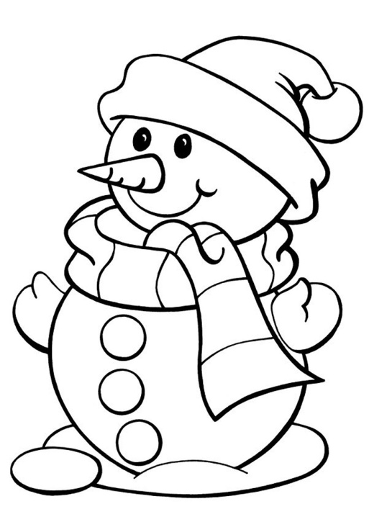
Итог. - Скажите, что вы нового узнали о зиме? - Что бывает зимой?

